**План внеклассного мероприятия по программе "Путь к здоровью"**

**Весёлые старты " Зелёный, Жёлтый, Красный "**

|  |  |  |
| --- | --- | --- |
| Ход мероприятия | время | примечание |
| Приветствие 4В | 16:40 | Шары, музыка, звук тормозов |
| Приветствие светофора. | 16:45 | музыка |
| Парад участников. | 16:48 | Указать разметку |
| Разминка | 16:50 | Музыка "Светофор зелёный" |
| Агитбригада 4В класса | 17:00 |  |
| Эстафета « Светофор» | 17:07 | Используют круги |
| Агитбригада 4 Б | 17:15 |  |
| Эстафета дорожные знаки | 17:20 | знаки |
| Игра для зрителей | 17:25 |  |
| Агитбригаду 4 А | 17:30 |  |
| Эстафета"Водитель" | 17:35 | Машинки, конусы |
| Агитбригада 4 г класса | 17:40 |  |
| **Эстафета «Автобус»** | 17:45 | Руль круг слайд с правилами |
| Викторина со зрителями. | 17:50 | Мелкие призы |
| Эстафета на самокате | 17:55 |  |
| Конкурс для зрителями | 18:00 | слайд |
| Подведение итогов | 18:05 | призы |

**Протокол**

**внеклассного мероприятия по программе "Путь к здоровью"**

**Весёлые старты " Зелёный, Жёлтый, Красный "**

|  |  |  |  |  |  |
| --- | --- | --- | --- | --- | --- |
| Виды испытаний | 3А | 3Б | 3В | 3Г | 3Д |
| Название | **Светофорчики"** | **"Сигнальчики"** | **" Дорожный потруль"** | **"Добрая Дорога Детства "** | **"Хип-Хип"** |
| Приветствие |  |  |  |  |  |
| Разминка |  |  |  |  |  |
| Эстафета « Светофор» |  |  |  |  |  |
| Эстафета дорожные знаки |  |  |  |  |  |
| Эстафета"Водитель" |  |  |  |  |  |
| **Эстафета «Автобус»** |  |  |  |  |  |
| Эстафета на самокате |  |  |  |  |  |
| Подведение итогов |  |  |  |  |  |
| место |  |  |  |  |  |
| Примечание |  |  |  |  |  |

**Судья ФИО__________________________________________________________**

***Конкурс Агитбригада***

|  |  |  |  |  |
| --- | --- | --- | --- | --- |
| Виды испытаний | 4А | 4Б | 4В | 4Г |
| Использование атрибутов |  |  |  |  |
| Исполнение песни |  |  |  |  |
| Форма участников |  |  |  |  |
|  |  |  |  |  |
|  |  |  |  |  |
| Подведение итогов |  |  |  |  |
| место |  |  |  |  |
| Примечание |  |  |  |  |

**Судья ФИО__________________________________________________________**

**Сценарий внеклассного мероприятия**

**по программе "Путь к здоровью"**

**Весёлые старты " Зелёный, Жёлтый, Красный "**

**Участники :** команда из 6 человек с каждого класса 3девочки +3мальчика.

**Инвентарь:** Игрушки машинки 5шт, самокаты 5 шт, круги светофоры 30 шт, дорожные знаки, руль- круг 5шт, конусы 15шт.

**Оборудование и ТСО:**

Видеопроектор., экран., компьютер, музыкальное сопровождение.

**Оформление:**

Билборд по программе, рисунки учащихся на тематику ПДД, плакаты поддержки своих команд у болельщиков, воздушные шары, костюм ведущего – светофор.

**Ход мероприятия**

Дети 4В: Мы проснёмся на рассвете, нас улыбкой мама встретит,

Улыбнемся ей и мы. Как прекрасен этот мир, посмотри!

**Катя:** Как прекрасен, этот мир!

Главное на всей планете, наше будущее – **вместе**: ДЕТИ,

**Вместе**: Помогите нам расти! *(звук аварии)»!!!!!!!!*

**Катя:** Чтобы не было тревоги,

**Максим**: Не стряслась не с кем беда!

**Артем:** Дисциплину на дороге.

**Вместе:** Соблюдать должны всегда!

Ведущий АНВ: Здравствуйте, ребята! Сегодня мы с вами собрались вместе на Праздник правил дорожного движения. Скажите, а зачем надо соблюдать правила дорожного движения пешеходам? (ответы детей) Правильно, чтобы не стать виновником дорожно-транспортного происшествия надо соблюдать правила дорожного движения не только водителям, но и пешеходам. закон улиц и дорог строгий. Он не прощает, если пешеход идет по улице как ему вздумается, не соблюдает правил. Но этот закон и очень добрый: он охраняет людей от страшного несчастья, бережет жизни. Поэтому только постоянное соблюдение правил позволяет нам уверенно переходить улицы. Сегодня мы с вами окунёмся в интересный, но не безопасный мир дороги. Ведь на улице нас подстерегает множество опасностей и неожиданностей. А чтобы их избежать, надо соблюдать особые правила - Правила дорожного движения! Сейчас наши ребята покажут, как они их знают и соблюдают. Давайте их встретим дружными аплодисментами.

выходит светофор КНА **Ведущий**: Сегодня в соревнованиях участвуют 5команд. Давайте познакомимся с ними поближе.

Представление команд Дети под  музыку входят в зал.

**Команда 3 А " Светофорчики"**

**Команда 3 Б "Сигнальчики"**

**Команда 3 В " Дорожный потруль"**

**Команда 3Г "Добрая Дорога Детства "**

**Команда 3 Д "Хип-Хип"**

*Музыкальная разминка «Мой светофор зеленый» движения показывает светофор.*

Ведущий АНВ: Сегодня на нашем празднике участвуют агитбригад…….., которые напомнят нам о правилах дорожного движения.

Мы приглашаем на сцену **Агитбригаду 4В класса** Встречаем команду .

КНА: Чтоб помочь путь пройти опасный,  
Горим и день и ночь  
Зелёный, жёлтый, красный   
Это - …(светофор).

Презентация светофора, что обозначает **красный свет , желтый и зеленый**

Ведущий КНА:

Бурлит в движенье мостовая-  
Бегут такси, спешат трамваи.  
Скажите правильный ответ-  
Какой горит для пешеходов свет? (Красный)

Особый свет- предупреждение:  
Жди сигнала для движения.  
Скажите правильный ответ-  
Какой на светофоре свет? (Желтый).

Иди вперед! Порядок знаешь,  
На мостовой не пострадаешь.  
Скажите правильный ответ-  
Какой горит при этом свет? ( зеленый)

Приветствие членов Жюри.___________________________________________________

Эстафета « Светофор»

Ведущий АНВ: Знаков дорожных очень много, все знаки стоят на наших дорогах

Предупреждающие знаки предупреждают нас

Не думайте на дорогах о посторонних делах

Лучше внимательно на нас посмотри

И соблюдай что нарисовано внутри

**Встречаем агитбригаду 4 б класса**

*Эстафета дорожные знаки*

Ведущий АНВ: Игра для зрителей

Быстрая в городе езда  
Ты правила знаешь движения? – ДА!  
На светофоре горит красный свет  
Можно идти через улицу? – НЕТ!  
Ну, а зеленый горит, вот тогда  
Можно идти через улицу? – ДА!!!  
Старушке в преклонные очень года  
Ты место уступишь в автобусе? – ДА!

Нельзя играть на дороге. (Да)

Машины движутся по тротуару. (Нет) ,

Нельзя играть на проезжей части. (Да)

Пешеход ходит по дороге. (Нет)

Переходи дорогу по пешеходному переходу. (Да)

**Приветствуем агитбригаду 4 а класса**

ведущий КНА: участники внимание на экран вопросы игра с командой водитель

эстафета водитель.

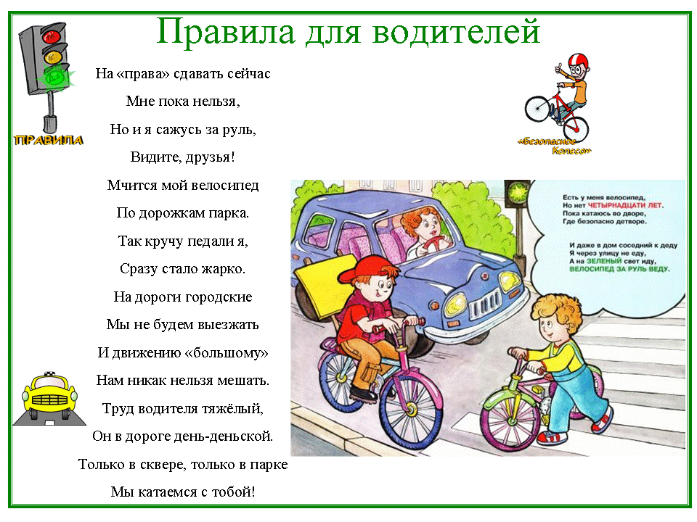

*Ведущий КНА: Игра запрещается, разрешается*

И проспекты, и бульвары —  
Всюду улицы шумны   
Проходи по тротуару  
Только с правой стороны   
 Тут шуметь, мешать народу  
**За-пре-ща-ет-ся** (хором)  
Быть примерным пешеходом  
**Р аз-ре-ша-ет-ся!**  
Если едешь тывтрамвае   
И вокруг тебя народ   
Не толкаясь, не зевая,  
Проходи скорей вперед.  
Ехать Зайцем, как известно   
**За-пре-ща-ет-ся!**  
**Уступить старушке место**   
**Раз-ре-ша-ет-ся!**

Если ты гуляешь просто,   
Все равно вперед гляди  
Через шумный перекресток  
Осторожно проходи.  
Переход на красном свете —  
**За-пре-ща-ет-ся!**   
При зеленом даже детям  
**Раз-ре-ша-ет-ся**

**Мы дружно приветствуем агитбригаду 4 г класса**

**Ведущий АНВ:** А какие специальные (служебные) транспортные средства вы знаете? слайды

*Мальвина:*

Я ребята, к вам сегодня  
Так спешила, так бежала!  
Попрошу я извиненья,   
Что немного опоздала.  
Мне , ребята очень надо  
Вам загадки загадать.  
Потому, что вы, ребята,   
Правила должны все знать.  
*Что за чудо-этот дом:  
Окна светятся кругом,   
Носит обувь из резины  
И питается бензином? (Автобус)  
как нужно обходить автобус? Почему **Дети**: Автобус.

**Ведущий:** Команды на старт! (музыка)

ведущий КНА: Давайте на нем прокатимся! а сперва вспомним правила на экран вопросы игра с командой пассажир

**эстафета «Автобус»**

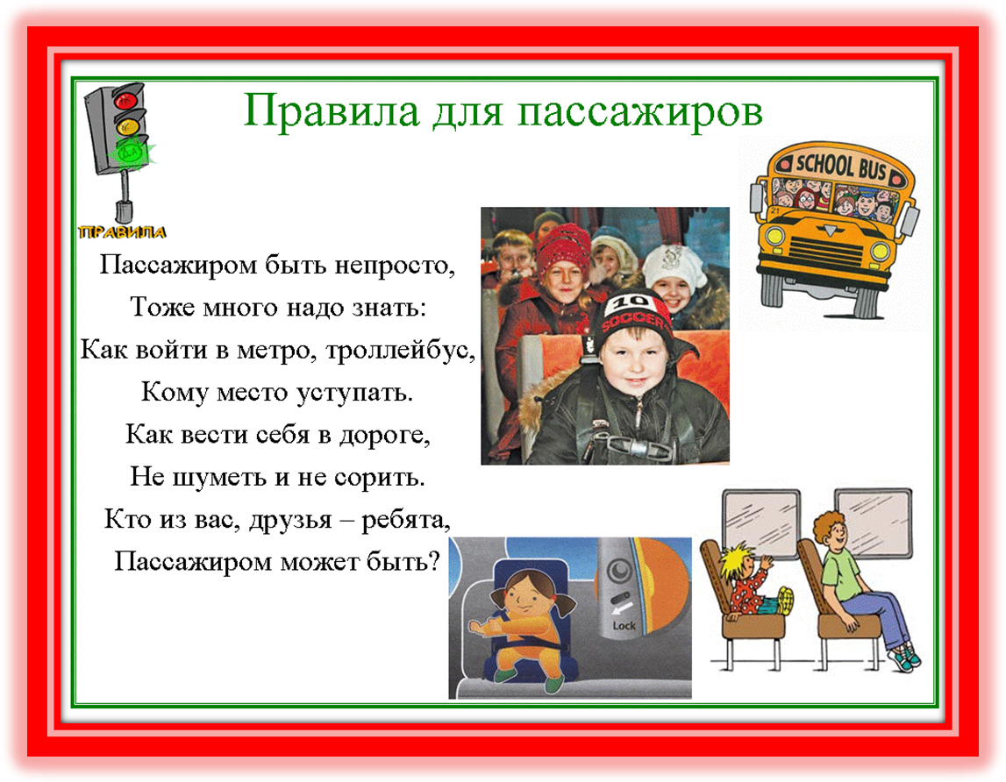

**Ведущий АНВ:** Викторина со зрителями.

- Идут по улицам люди, идут на работу,

на прогулку, ребята торопятся в школу.

Где им положено идти? (тротуар)

- Как называют место пересечения дорог

или улиц? (перекрёсток)

- Кого называют пешеходом? (Человека вне транспорта, находящегося

на дороге, но не работающего на ней)

- Перекресток самый опасный участок для пешехода, со всех сторон мчатся машины, автобусы.

- Что устанавливают для безопасности движения? (светофор),

- На асфальте рисуются белые полосы, как их называют? (зебра

- Кого называют водителем? (Человека, управляющего каким-либо ТС)

*эстафета на самокате*

**Конкурс Лучший водитель для зрителями**

* Назовите сказочного героя и скажите,
* кем он является.
* Емеля - водитель;
* Чебурашка - пешеход;
* Почтальон Печкин - водитель;
* Колобок - пешеход;
* Илья Муромец - водитель;
* Кот Леопольд - пешеход,
* водитель велосипеда.

**Жюри:____________________________________________________Вручение наград.**

Приветствуем агитбригаду класса ___ место,..... Команду класса______________место,........

**Ведущий КНА:**

Если Правила движения

Выполняют все вокруг,

Не к чему тогда сомненья –

Помни это, юный друг!

Всем спасибо за вниманье,

За задор и звонкий смех,

За огонь соревнованья,

Обеспечивший успех.

Вот настал момент прощанья,

Будет кроткой наша речь.

Говорим вам: «До свиданья!

До счастливых новых встреч!»

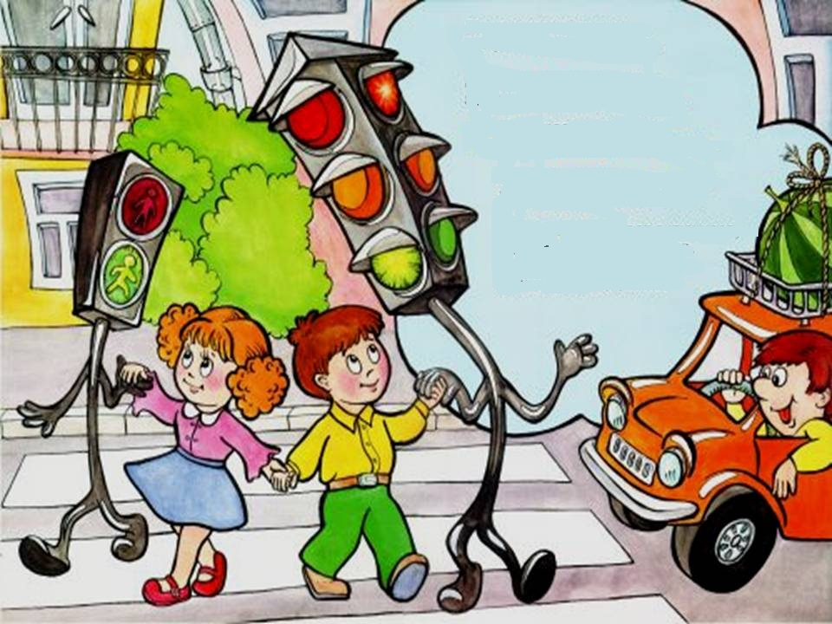Муниципальное автономное общеобразовательное учреждение  
Средняя общеобразовательная школа №23 г. Якутска  
(с углубленным изучением отдельных предметов)  
Российская Федерация, Республика Саха (Якутия),

г. Якутск, ул. Пояркова 8/2, 32-79-22

**СЕТРИФИКАТ**

Выдан ученику ____________________________

*за участие внеклассном школьном мероприятии*

*по программе "Путь к здоровью"*

*Весёлые старты*

*" Зелёный, Жёлтый, Красный "*

*Октябрь 2013*

Муниципальное автономное общеобразовательное учреждение

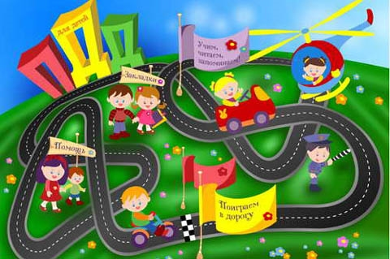Средняя общеобразовательная школа №23 г. Якутска

(с углубленным изучением отдельных предметов)  
Российская Федерация, Республика Саха (Якутия),

г. Якутск, ул. Пояркова 8/2, 32-79-22

**СЕТРИФИКАТ**

Выдан ученику ________________________

за участие внеклассном школьном мероприятии

по программе

"Путь к здоровью"

Весёлые старты

" Зелёный, Жёлтый, Красный "

Октябрь 2013

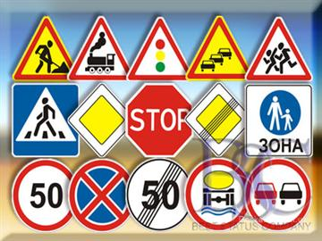Муниципальное автономное общеобразовательное учреждение

Средняя общеобразовательная школа №23 г. Якутска

(с углубленным изучением отдельных предметов)  
Российская Федерация, Республика Саха (Якутия),

г. Якутск, ул. Пояркова 8/2, 32-79-22

**СЕТРИФИКАТ**

Выдан ученику ________________________

за участие внеклассном школьном мероприятии

по программе

"Путь к здоровью"

Весёлые старты

" Зелёный, Жёлтый, Красный "

Октябрь 2013

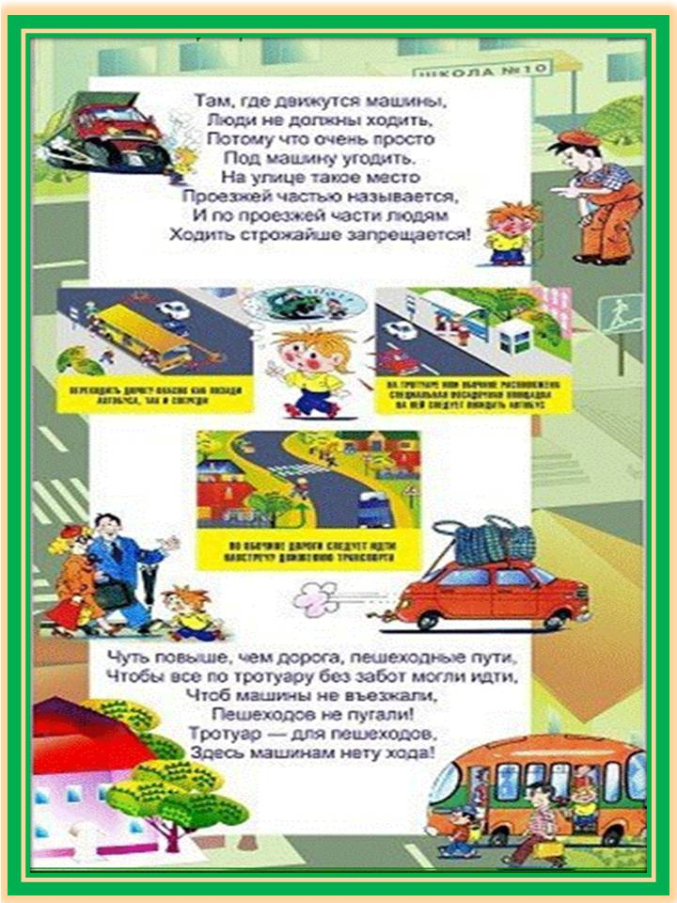Муниципальное автономное общеобразовательное учреждение  
Средняя общеобразовательная школа №23 г. Якутска  
(с углубленным изучением отдельных предметов)  
Российская Федерация, Республика Саха (Якутия),

г. Якутск, ул. Пояркова 8/2, 32-79-22

**СЕТРИФИКАТ**

Выдан ученику ____________________________

*за участие внеклассном школьном мероприятии*

*по программе "Путь к здоровью"*

*Весёлые старты*

*" Зелёный, Жёлтый, Красный "*

*Октябрь 2013*

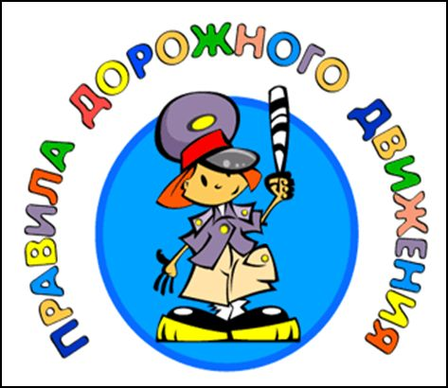Муниципальное автономное общеобразовательное учреждение  
Средняя общеобразовательная школа №23 г. Якутска  
(с углубленным изучением отдельных предметов)  
Российская Федерация, Республика Саха (Якутия),

г. Якутск, ул. Пояркова 8/2, 32-79-22

**ДИПЛОМ**

***первой степени***

Выдан классному коллективу 4 ___в конкурсе агитбригад на тему правила дорожного движения на внеклассном школьном мероприятии

по программе "Путь к здоровью"

Весёлые старты

" Зелёный, Жёлтый, Красный "

Октябрь 2013